Муниципальное бюджетное общеобразовательное учреждение
«Средняя общеобразовательная школа с. Лидога»

ПРИКАЗ

09 сентября 2022 г с. Лидога № 132
Об организации питания учащихся в 2022/2023 учебном году

На основании постановления администрации Нанайского муниципального района Хабаровского края № 765 от 09.09.2022 г «Об утверждении стоимости питания в день на одного обучающегося в муниципальных бюджетных общеобразовательных учреждениях, реализующих общеобразовательные программы начального общего, основного общего, среднего общего образования на территории Нанайского муниципального района Хабаровского края» и в целях социальной поддержки учащихся и укрепления здоровья школьников
Приказываю:
1. Организовать со 01 сентября 2022 года для воспитанников пришкольного интерната (7 воспитанников) 4-х разовое горячее питание.
2. Из 182 учащихся школы поставить на дотационное питание с 01 сентября 2022 года 98 учащихся 1- 4 классов, 45 учащихся из числа многодетных и малоимущих семей со среднедушевым доходом ниже прожиточного минимума, установленного в Хабаровском крае. Стоимость дотационного питания – 90 руб. 00коп на 1 учащегося в день ( в том числе 63-00 рубля – средства краевого бюджета, 27-00 рублей – средства муниципального бюджета).
3. Для остальной категории учащихся организовать горячее питание за родительскую плату и буфетную продукцию.
4. Установить режим работы столовой:

08.00 ч – 08.15 ч – завтрак пришкольный интернат
09.15 ч – 09.30 ч – завтрак 1б класс, дети ОВЗ 1-9 классов
10.15 ч – 10.35 ч – завтрак 1а, 2, 3, 4 классы
10.35 ч – 11.00 ч – влажная уборка зала
11.20 ч – 11.40 ч – завтрак 5-10 классы
12.25 ч – 12.40 ч –обед пришкольный интернат, обед работники школы
13.25 ч – 13.40 ч – обед дети ОВЗ 1-10 классов, обед 1-4 классы
13.40 ч – 14.00 ч – влажная уборка зала
14.25 ч – 14.35 ч – обед 5-10 классы
15.30 ч – 15.45 ч – полдник пришкольный интернат
16.00 ч – 17.00 ч – уборка зала
19.00 ч – 19.30 ч – ужин пришкольный интернат
19.30 ч – влажная уборка зала
5. Для контроля за качеством приготовления пищи назначить бракеражную комиссию в составе:
- Сучкова Р.В., шеф-повар,
- Манагадзе Т.К., ответственный за организацию дотационного питания,
- Илюхина С.В., воспитатель;
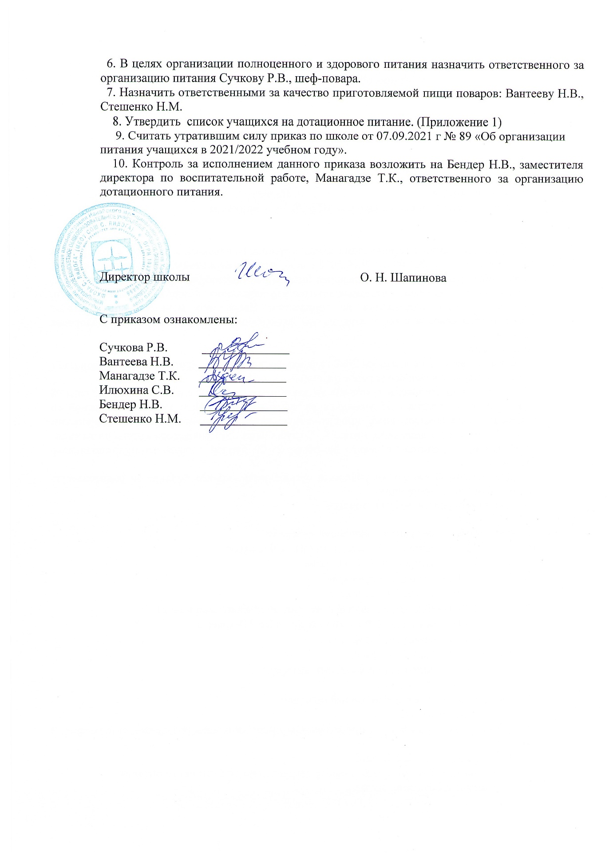

Приложение 1 к пр. от 09.09.2022 № 132

Список учащихся МБОУ СОШ с. Лидога на дотационное питание из малоимущих и многодетных семей с 01.09.2022 года

№ п/п | ФИО | Класс | Категория | № п/п | ФИО | Класс | Категория
1 | Гейнц Антон | 10 | м/о | 26 | Рябченко Мария | 8 | м/о
2 | Сизов Владислав | 10 | м/о | 27 | Третьякова Анастасия | 8 | м/д, м/о
3 | Деревцов Денис | 9 | м/о | 28 | Пищик Светлана | 8 | м/д, м/о
4 | Алексенцева Карина | 9 | м/о | 29 | Кравцов Тимофей | 8 | м/о
5 | Лесникова Надежда | 9 | м/о | 30 | Дуктанова Полина | 6 | м/о
6 | Зуенко Татьяна | 9 | м/о | 31 | Киле Надежда | 6 | м/д, м/о
7 | Кузнецова Мила | 9 | м/о | 32 | Полунина Варвара | 6 | м/о
8 | Жукова Вероника | 9 | м/о | 33 | Ничигин Александр | 6 | м/д, м/о
9 | Богданов Александр | 7 | м/д, м/о | 34 | Фёдоров Артём | 6 | м/д, м/о
10 | Бельды Яна | 7 | м/д, м/о | 35 | Румянцев Евгений | 6 | м/д, м/о
11 | Иванова Светлана | 7 | м/д, м/о | 36 | Бутин Степан | 6 | м/о
12 | Киля Ольга | 7 | м/д, м/о | 37 | Дарноник Тимофей | 6 | м/о
13 | Перевалов Никита | 7 | м/о | 38 | Салтанова Дарья | 6 | м/д, м/о
14 | Старничук София | 7 | м/о | 39 | Салтанов Никита | 6 | м/д, м/о
15 | Ушаков Роман | 7 | м/о | 40 | Козинская Ангелина | 5 | м/д, м/о
16 | Шестакова Дарья | 8 | м/о | 41 | Иванова Екатерина | 5 | м/д. м/о
17 | Реут Сергей | 8 | м/д, м/о | 42 | Степанец Алексей | 5 | м/д, м/о
18 | Филатов Егор | 8 | м/д, м/о | 43 | Пассар Валерий | 5 | м/о
19 | Исайкина Марина | 8 | м/д | 44 | Стихарева Елизавета | 5 | м/о
20 | Евтух Виктория | 8 | м/о | 45 | Джараев Артур | 5 | м/д, м/о
21 | Кевлишвили Александр | 8 | м/д, м/о
22 | Лесников Виктор | 8 | м/о
23 | Бухарина Ангелина | 8 | м/о
24 | Литвинцев Иван | 8 | м/о
25 | Потапов Ярослав | 8 | м/о

Список учащихся 1- 4 классов МБОУ СОШ с. Лидога на дотационное с 01.09.2022 года

№ п/п | ФИО | Класс | № п/п | ФИО | Класс
1 | Абрамов Артём | 3 | 51 | Григорьев Савелий | 2
2 | Бельды Ольга | 3 | 52 | Дорошенко Матвей | 2
3 | Благий Варвара | 3 | 53 | Дыров Руслан | 2
4 | Благий Родион | 3 | 54 | Загуменный Антон | 2
5 | Брюшина Мирослава | 3 | 55 | Нарзуллоев Рустам | 2
6 | Ильиных Альбина | 3 | 56 | Симаков Игорь | 2
7 | Козинский Валерий | 3 | 57 | Стешенко Артём | 2
8 | Киля Евгения | 3 | 58 | Ходжер Владислав | 2
9 | Латыпов Александр | 3 | 59 | Бельды Дарья | 2
10 | Линникова Алиса | 3 | 60 | Гейкер Вячеслав | 2
11 | Луканин Станислав | 3 | 61 | Гринцевич Виктория | 2
12 | Пассар Алексей | 3 | 62 | Донской Дмитрий | 2
13 | Светличный Виктор | 3 | 63 | Евтух Эльвира | 2
14 | Хачатурови Давит | 3 | 64 | Мельникова Варвара | 2
15 | Ходжер Владимир | 3 | 65 | Оненко Матвей | 2
16 | Ходжер Юлия | 3 | 66 | Редин Степан | 2
17 | Кевлишвили Ксения | 3 | 67 | Бурштейн Ярослав | 1б
18 | Дришпак Даниил | 3 | 68 | Доденко Артём | 1б
19 | Акинин Кирилл | 4 | 69 | Евтухова Анастасия | 1б
20 | Бельды Аркадий | 4 | 70 | Копылов Степан | 1б
21 | Коваленко Анна | 4 | 71 | Ласковая Надежда | 1б
22 | Орехво Самира | 4 | 72 | Луканин Владислав | 1б
23 | Никулаев Виктор | 4 | 73 | Николаева Елизавета | 1б
24 | Пищик Леонид | 4 | 74 | Ничигина Виктория | 1б
25 | Реут Евгений | 4 | 75 | Тихомирова Ксения | 1б
26 | Фёдоров Иван | 4 | 76 | Ходжер Никита | 1б
27 | Якоби Татьяна | 4 | 77 | Шипунов Иван | 1б
28 | Симаков Константин | 4 | 78 | Аббакумова Мария | 1а
29 | Степанов Ярослав | 4 | 79 | Актанка Мария | 1а
30 | Швецов Павел | 4 | 80 | Бобок Екатерина | 1а
31 | Радионова Виктория | 4 | 81 | Бельды Алексей | 1а
32 | Рыженкова Ольга | 4 | 82 | Бельды Александр | 1а
33 | Рыженков Владимир | 4 | 83 | Возняк Анастасия | 1а
34 | Басюк Глеб | 4 | 84 | Волкова Зарина | 1а
35 | Жуков Илья | 4 | 85 | Дзюня Мария | 1а
36 | Трифонова Алина | 4 | 86 | Дзюня Софья | 1а
37 | Старничук Диана | 4 | 87 | Пассар Игорь | 1а
38 | Суслова Рианна | 4 | 88 | Коробский Александр | 1а
39 | Загуменная Дарья | 4 | 89 | Пищик Ульяна | 1а
40 | Барышникова Ева | 4 | 90 | Реут Дмитрий | 1а
41 | Карабинский Иван | 4 | 91 | Степанов Никита | 1а
42 | Абиденко Юлия | 2 | 92 | Стешенко Глеб | 1а
43 | Якоби Светлана | 2 | 93 | Тумали Ярослав | 1а
44 | Абрамов Вячеслав | 2 | 94 | Ходжер Карина | 1а
45 | Акинина Ирина | 2 | 95 | Швецов Денис | 1а
46 | Бакланова София | 2 | 96 | Швецов Степан | 1а
47 | Бельды Анна | 2
48 | Карабинская Ангелина | 2
49 | Салтанов Александр | 2
50 | Гейкер Эльвира | 2

